

В рамках мероприятий, приуроченных к 78 -ЛЕТИЮ НАЧАЛА ВЕЛИКОЙ ОТЕЧЕСТВЕННОЙ ВОЙНЫ 1941-1945 годов, воспитанники старших групп приняли участие в патриотической акции «ГОЛУБЬ ПАМЯТИ».  
«ГОЛУБЬ ПАМЯТИ» - это память о тех, кто не вернулся с полей сражений Великой Отечественной войны, это память, кто умер в госпиталях от ран, это память, кто не дожил до Великой Победы, память о тех, кто умер в мирное время. Это память о ваших членах семьи, кто носит высокое звание – ветеран Великой Отечественной войны, труженик тыла, житель блокадного Ленинграда, узник концлагерей.  
Вечная память - это самое малое, чем мы можем воздать дань уважения поколению победителей. Каждый год мы вспоминаем погибших. Всех до одного.  
Продуктивная деятельность в подготовительной к школе группе "Почемучки".

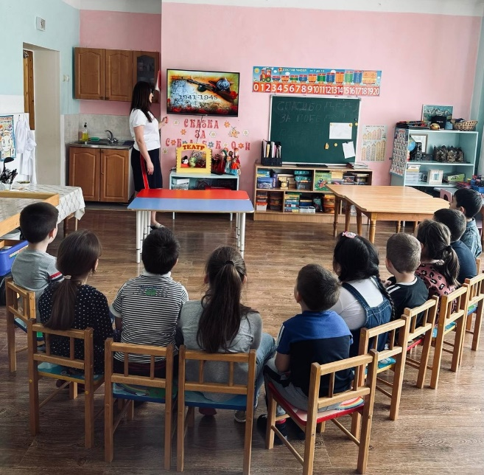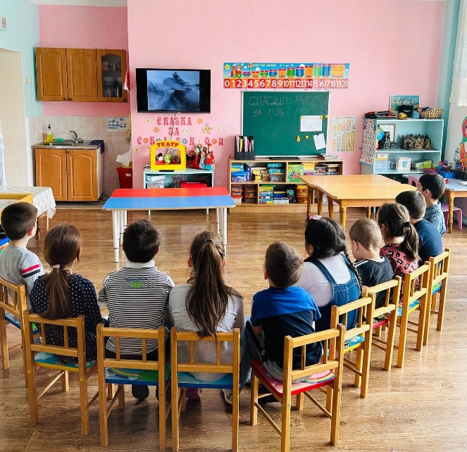 Воспитатель Алиева Г.З.

